SVEUČILIŠTE U ZAGREBU
FAKULTET ORGANIZACIJE I INFORMATIKE
V A R A Ž D I N

Matej Groznica
Anto Tomaš
Ivana Završki

GitHub repozitorij

TrainerAssistant

Projekt iz kolegija analiza i razvoj programa

Varaždin, 2015.
SVEUČILIŠTE U ZAGREBU
FAKULTET ORGANIZACIJE I INFORMATIKE
V A R A Ž D I N

Tim: 05
Matej Groznica, 43544/14-R
Informacijsko i programsko inženjerstvo
Anto Tomaš, 43545/14-R
Ivana Završki, 43546/14-R
Baze podataka i baze znanja

GitHub repozitorij

TrainerAssistant

projekt iz kolegija analiza i razvoj programa

Mentor:
Ivan Švogor, mag. inf.

Varaždin, studeni 2015.

Sadržaj

1. ERA model 2
2. Dijagram slučajeva korištenja 3
3. Mockup 4
4. Dijagram klasa 6

- ERA model
ERA model aplikacije TrainerAssistan kreiran je u MySql workbenchu, a možemo ga vidjeti na slici 1.
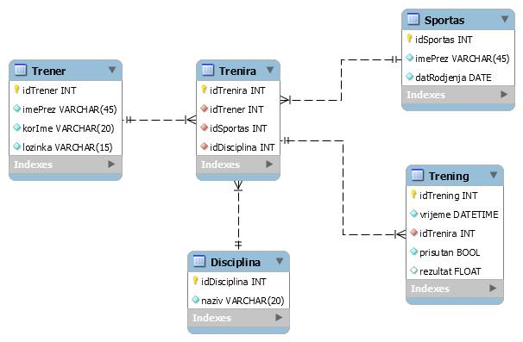
Slika 1. ERA model
U ERA modelu buduće aplikacije razlikujemo pet entiteta:
- Trener – tablica koja sadržava informacije o korisniku koji će koristiti aplikaciju, a služiti će za prijavu
- Sportas – tablica koja sadržava informacije o sportašima odnosno članovima, a čije će informacije unositi trener
- Disciplina – u ovoj tablici će se nalaziti discipline koje će trener moći koristiti za treninge
- Trening – sadržava informacije o kreiranim treninzima, prisutnost i rezultate članova odnosno sportaša
- Trenira – slabi entitet stvoren zbog veze više-više (M:N) između entiteta „Sportas“, „Trener“ i „Disciplina“, kako bi znali za kojeg sportasa i koju disciplinu ćemo upisati rezultat odnosno prisustvo
- Dijagram slučajeva korištenja
Na sljedećoj slici možemo vidjeti dijagram slučajeva korištenja. Dijagram nije potrebno detaljnije objašnjavati jer su slučajevi objašnjeni kroz cijelu dokumentaciju.
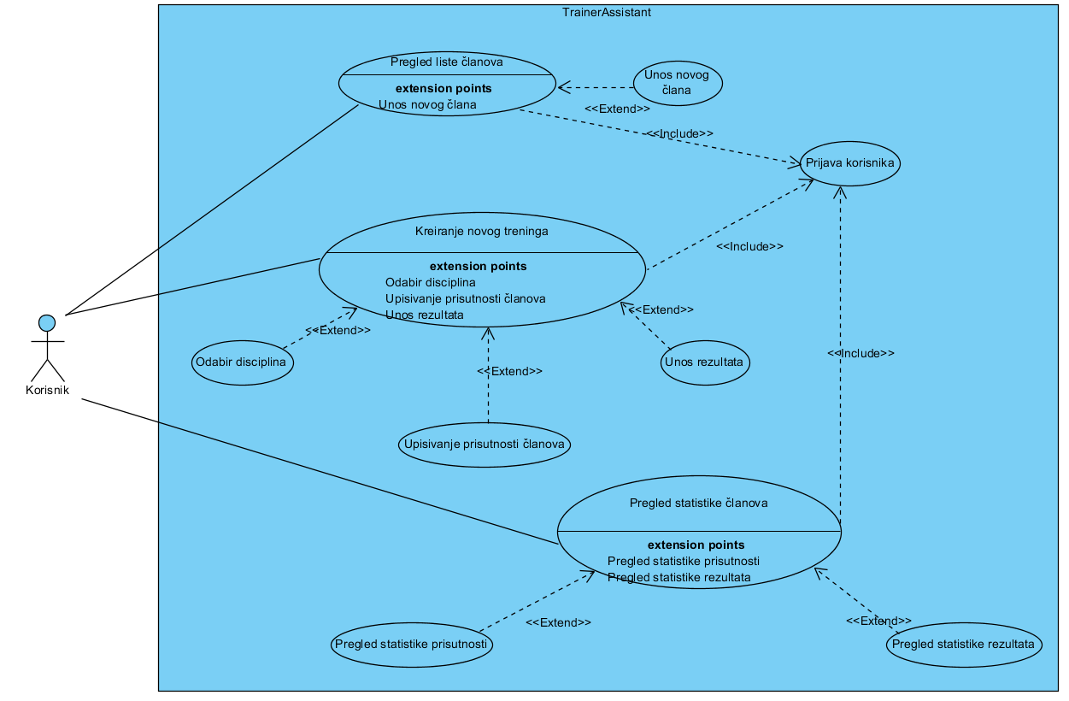
Slika 2. Dijagram slučajeva korištenja
- Mockup
U ovom poglavlju prikazati ćemo prototip buduće aplikacije kroz ekrane koji opisuju slučajeve korištenja navedene u prethognom poglavlju. Odstupanja od originalne implementacije aplikacije TrainerAssistant su moguća u prvoj fazi predaje projekta.
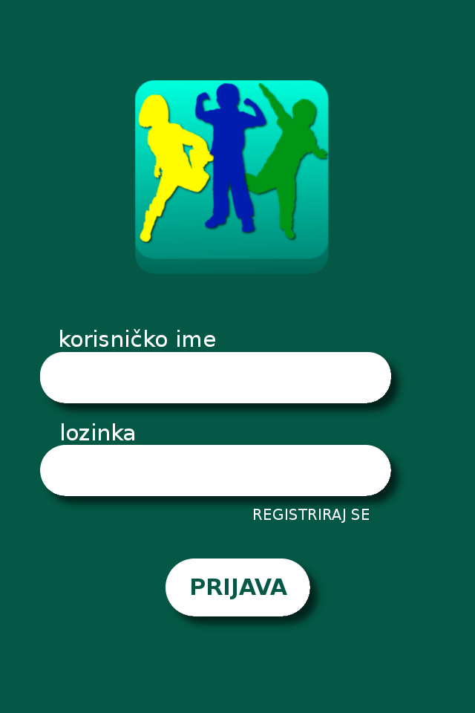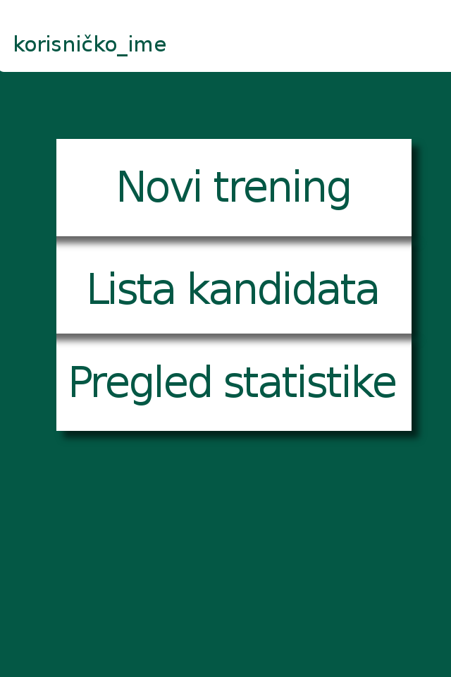
Slika 3. Prikaz ekrana za prijavu korisnika te odabir opcija
Odabir opcija je prvi ekran koji će korisnik vidjeti pred sobom, ali za prelazak u druge aktivnosti morati će izvršiti prijavu u aplikaciju. Ukoliko odabere vidjeti listu kandidata otvoriti će mu se prozor „Lista kandidata“, a tada će moći u unijeti novog korisnika ukoliko to bude želio. Možemo to vidjeti na slici 4.
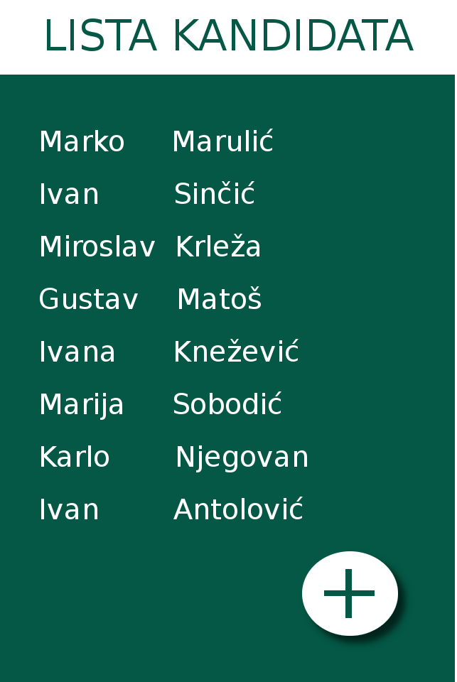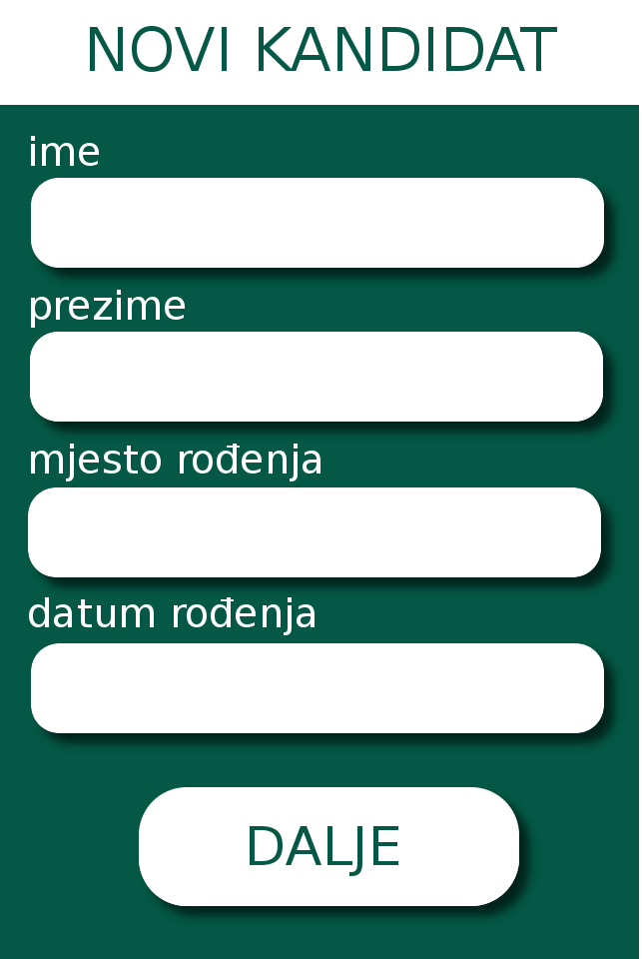
Slika 4. Prikaz ekrana za prikaz liste kandidata te unos novog kandidata
Kada korisnik u odabiru opcija odabere „Novi trening“ otvoriti će mu se ekrani sa slike 5. Prvo će morati odabrati discipline, a zatim upisati prisutnost za članove odnosno sportaše. Stavljati će oznaku na one članove koji su došli na trening.
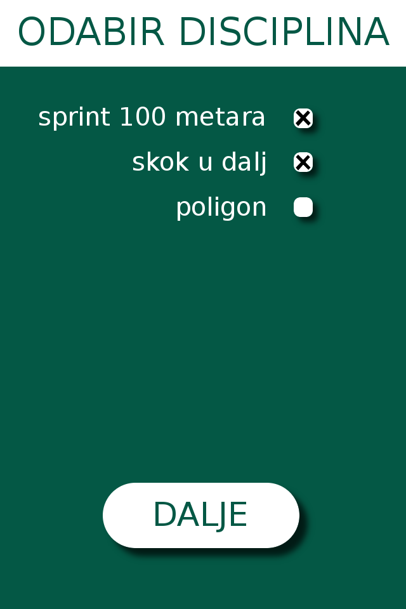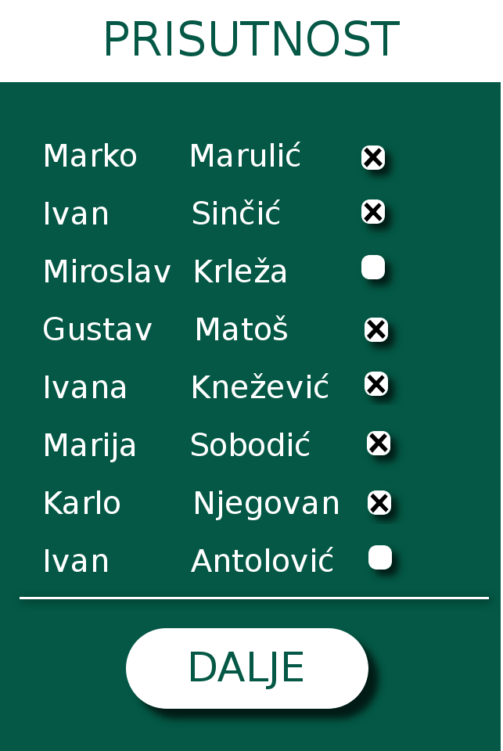
Slika 5. Prikaz ekrana za odabir discipline i unos prisutnosti
Što se tiče unosa rezultata za pojedine korisnike, još smo u fazi diskusije. Način na koji ćemo to implementirati ćemo odrediti u sljedećim sprintevima odnosno sastancima. A na slici 6 možemo vidjeti trenutnu ideju realizacije tog unosa rezultata.
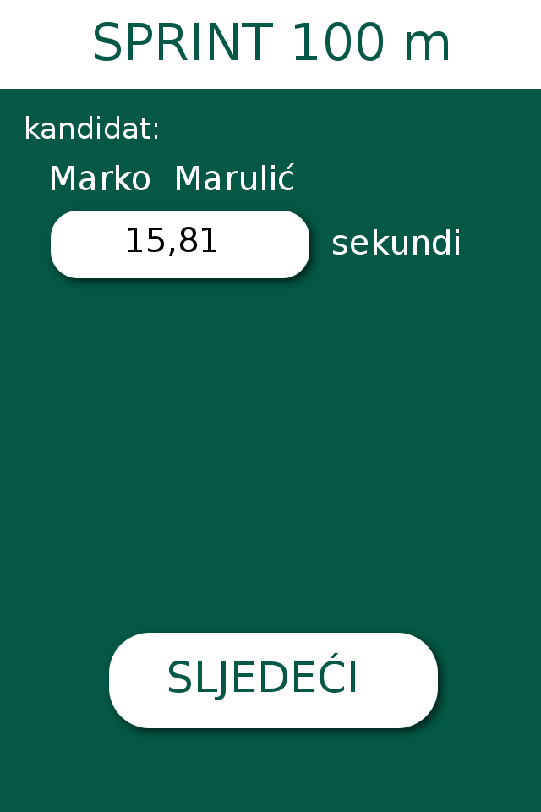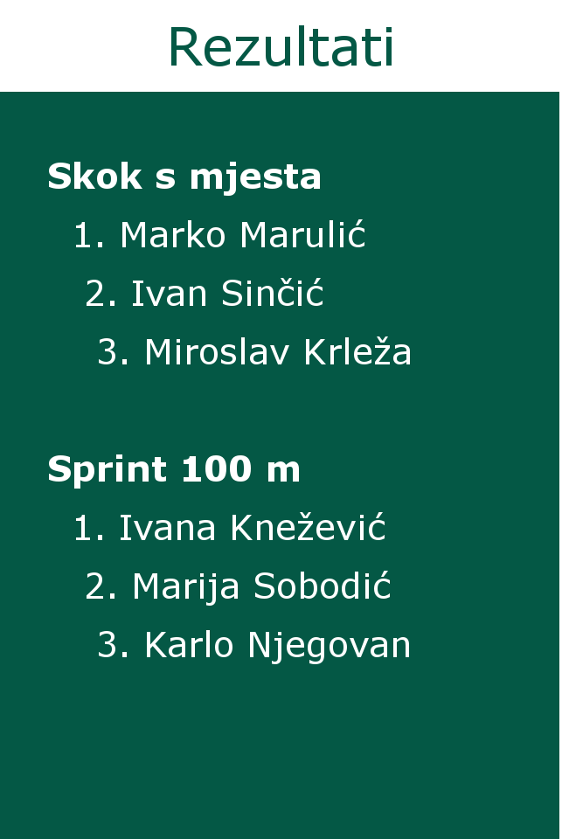
Slika 6. Prikaz ekrana za unos rezultata i statistike rezultata
- Dijagram klasa

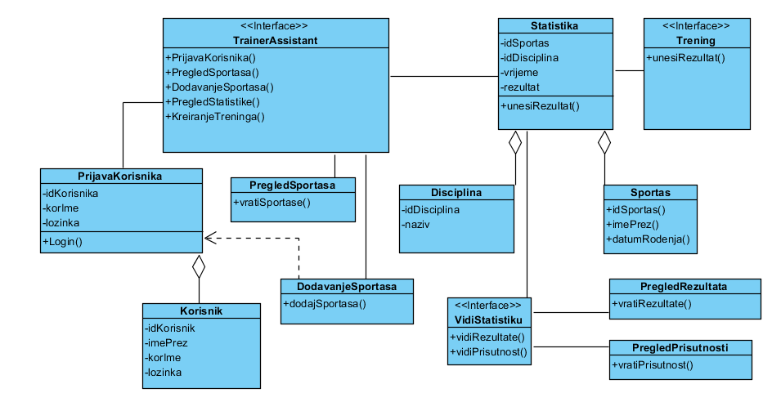
Slika 7. Dijagram klasa TrainerAssistant aplikacije

